ДУ «ІНСТИТУТ ЕПІДЕМІОЛОГІЇ ТА ІНФЕКЦІЙНИХ ХВОРОБ
ім. Л.В.ГРОМАШЕВСЬКОГО НАМН УКРАЇНИ»

НАУКОВИЙ ЦЕНТР ГРИПУ ТА ГРІ

Тижневий бюлетень
щодо ситуації з грипу та COVID-19 в Україні
за даними 4 дозорних центрів
(Київ, Дніпро, Одеса, Хмельницький).
47 тиждень 2022 року

Публікується на сайті www.ukrinfluenza.com.ua

З 2008 року в Україні функціонує система дозорного епіднагляду (ДЕН) за грипоподібними захворюваннями (ГПЗ)* та тяжкими гострими респіраторними захворюваннями (ТГРЗ)*. Дозорні центри розташовані у різних географічних зонах країни: в Києві, Дніпрі, Одесі та Хмельницькому, які включають 15 дозорних станцій: 9 – стаціонарів та 6 - поліклінік.
* - під визначення випадків ГПЗ та ТГРЗ підпадають випадки респіраторних захворювань, спричинених іншими вірусними інфекціями: грипом, аденовірусом, парагрипом, риновірусом, RSV, у тому числі коронавірусом SARS-CoV-2.
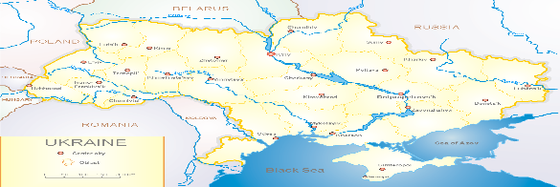
За даними ДЕН в Україні у 6 поліклініках 4-х дозорних центрів, на 47 тижні (21.11.- 27.11.2022 р.) було зареєстровано 75 випадків (пок. 7,6 на 100 тис.), що відповідали визначенню ГПЗ, спад рівнів захворюваності склав 20,2 % у порівнянні з минулим тижнем та на 17,6 % нижче показника минулого року (пок. 9,2 на 100 тис. – 2021р.) (рис. 1).

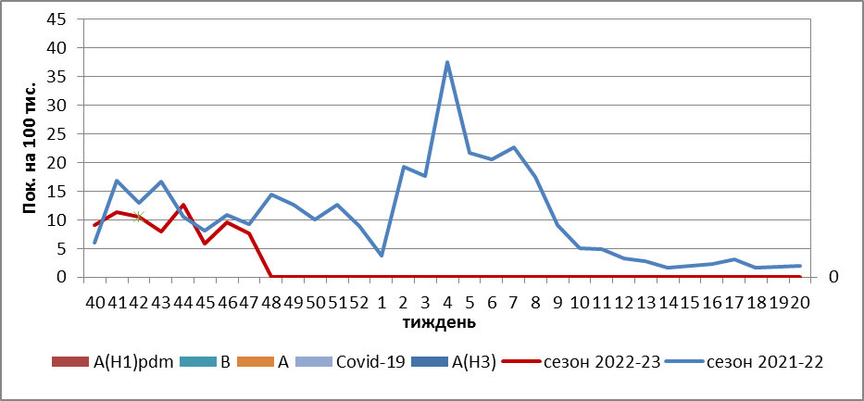

Рис.1. Динаміка реєстрованих випадків, що відповідають визначенню ГПЗ та кількість підтверджених випадків грипу та SARS-CoV-2 в 4-х дозорних центрах України в сезоні 2022-2023 років.

На 47 тижні 2022 року в 9 стаціонарів 4-х дозорних центрів було госпіталізовано 555 хворих, з них 384 дитини (69,2 %) з підозрою на ТГРЗ, що на 12,1 % вище, ніж на минулому тижні. Питома вага госпіталізованих склала 2,7 %. Зареєстровано 15 хворих (пок. 0,6 на 100 тис.), що відповідали визначенню ТГРЗ, з них 9 – діти віком до 17 років. Приріст рівнів захворюваності склав 87,5 %, у порівнянні з минулим тижнем, проте на 90,0 % був нижче показника минулого року (пок. 6,7 на 100 тис. – 2021р.). Лабораторно підтверджено 3 випадки SARS-CoV-2 серед дорослого населення та 2 випадки вірусу грипу А серед дитячого населення (рис.2).

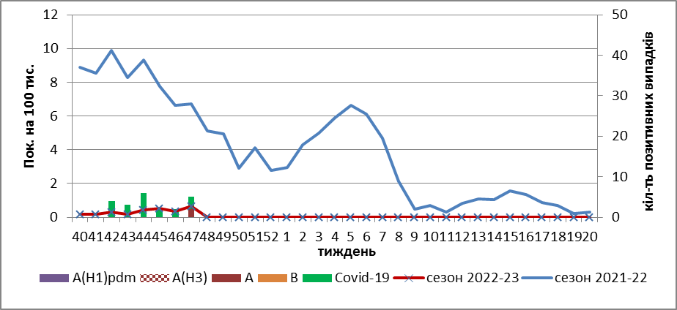

Рис. 2 Динаміка реєстрованих випадків ТГРЗ та кількість лабораторних підтверджень грипу та SARS-CoV-2 в 4-х дозорних центрах України в сезоні 2022-2023 років.

З 40 тижня 2022 року по 47 тиждень 2022 р. методом ПЛР було обстежено 42 зразки від хворих на ГПЗ та ТГРЗ. Всього лабораторно підтверджено 22 випадки, з них 20 (48,0 %) випадків SARS-CoV-2 та 2 віруси грипу А.

За даними щотижневого бюлетеня ECDC-ВООЗ (https://flunewseurope.org), на 46 тижні 2022 року в цілому по країнах Європейського Регіону другий тиждень поспіль фіксується перевищення епідемічного порога на 10%, що вказує на початок сезону грипу на рівні Європейського регіону.
Про перевищення епідемічного порога більше ніж на 10% повідомили Німеччина, Греція, Ізраїль, Іспанія, Казахстан, Киргизстан, Нідерланди, Португалія, Сполучене Королівство (Шотландія) та Франція.
У всіх системах моніторингу виявлялися віруси грипу А та В з переважанням вірусів А(Н3) у системах як дозорного, так і недозорного епіднагляду.
З початку сезону 2022-2023 рр в дозорних клініках та відділеннях інтенсивної терапії методом ПЛР було підтверджено 1519 випадків грипу (9,0 %), з 16959 досліджених дозорних зразків, з них 87,3% - грипу А та 12,7 % - грипу В. З них до А(Н1) pdm належать 14,6%, до А(Н3) – 85,4 %. 3 віруси грипу B, віднесено до лінії B/Victoria .
За даними ЦГЗ МОЗ, на звітньому тижні частка підтверджених випадків COVID-19 в України знизилась на 7,7 %, як серед дорослих так і серед дітей ( -5,9%), зареєстровано 102 летальні випадки серед осіб віком 60+, що на 1,0 % нижче минулого тижня..
Отже, за даними ДЕН України показники захворюваності знаходяться на міжсезонних рівнях, з поступовим зростанням показників, що обумовлено спільною циркуляцією вірусів SARS-CoV-2 та вірусів грипу.

Виконавці:
Професор, д.мед.н. Міроненко А.П.
к.мед.н. Голубка О.С.

